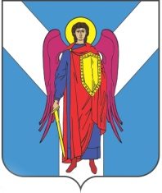

ДУМА ШПАКОВСКОГО МУНИЦИПАЛЬНОГО ОКРУГА
СТАВРОПОЛЬСКОГО КРАЯ ПЕРВОГО СОЗЫВА

РЕШЕНИЕ

21 сентября 2021 г. | г. Михайловск | № 232

Об утверждении Положения об оплате труда председателя Контрольно-счетного органа Шпаковского муниципального округа Ставропольского края

В соответствии с Федеральными законами от 6 октября 2003 года № 131-ФЗ «Об общих принципах организации местного самоуправления в Российской Федерации», от 07 февраля 2011 г. № 6-ФЗ «Об общих принципах организации деятельности контрольно-счетных органов субъектов Российской Федерации и муниципальных образований», Трудовым кодексом Российской Федерации Дума Шпаковского муниципального округа

РЕШИЛА:

1. Утвердить прилагаемое Положение об оплате труда председателя Контрольно-счетного органа Шпаковского муниципального округа Ставропольского края.
2. Настоящее решение вступает в силу на следующий день после дня его официального опубликования, но не ранее 30 сентября 2021 года.

Председатель Думы
Шпаковского муниципального
округа Ставропольского края С.В.Печкуров

Глава Шпаковского
муниципального округа
Ставропольского края И.В.Серов

